附件1：
2018年暑假维修材料采购项目报价表
（有效报价时间：自发出之日起至2018年8月18日16时止）
序号 | 产品名称 | 品牌、规格、型号 | 单位 | 数量 | 含税单价（元） | 含税总价（元） | 备注
1 | 2018年暑假维修材料 | 见附件2 | 批 | 1
合计（元） |  | 小写： 大写：
附加条件 |  | （如有请明确表述）
交货日期 |  | 自签订合同之日起XX天内交货完毕、安装调试结束并投入使用。
报价商家名称  （盖章） |  | （必须加盖单位公章，否则无效）
联系人及电话
报价时间 |  | 年 月 日

附件2：
2018年暑假维修材料申购表
序号 | 项目名称 | 规格（型号） | 品牌 | 单位 | 数量 | 单价（元） | 总价（元） | 备注
1 | 九厘板 | 2.44m*1.22m |  | 张 | 100
2 | 插销 | 75mm |  | 副 | 100
3 | 插销 | 100mm |  | 副 | 100
4 | 合页 | 75mm |  | 盒（10副） | 30
5 | 油漆（黄色） | 3.5公斤/桶 | 三峡 | 桶 | 4
6 | 油漆（绿色） | 3.5公斤/桶 | 三峡 | 桶 | 4
6 | 油漆（白色） | 3.5公斤/桶 | 三峡 | 桶 | 4
7 | 拉手(半圆形) | 15cm |  | 个 | 200
8 | 自攻螺丝 | 螺帽宽1cm，螺杆长2.5cm |  | 斤 | 5
9 | 自攻螺丝 | 螺帽宽1cm，螺杆长2cm |  | 斤 | 5
10 | 塑钢门把手 | 白色，材质为铝合金；把手长13cm,宽1.4cm，厚0.5cm；四颗螺钉固定座子 |  | 个 | 100 |  |  | 新区学生宿舍塑钢门门把手（见附图）
合计 |  | 小写： 大写：

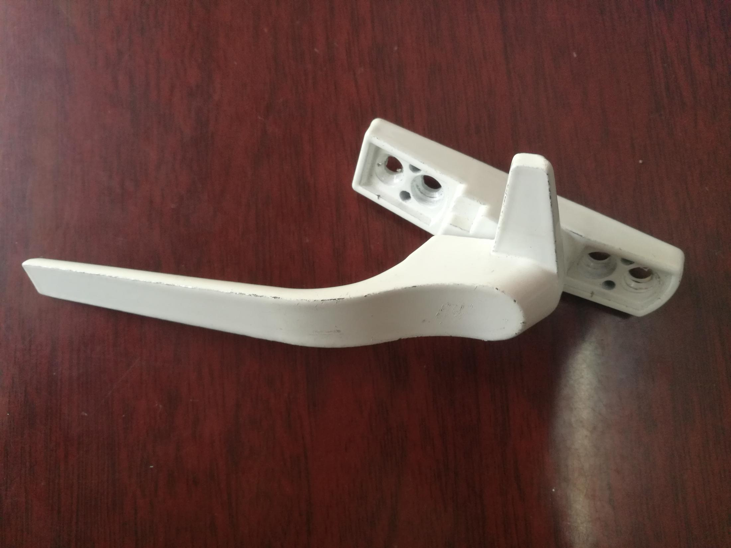

附图

